**2022-2023秋季学期**

**《信息系统与网站开发实践》**

**作业成绩**

评分

**小组成员： 谭炜轩 20190734**

**吉宇豪 20190972**

**魏卓越 20191031**

**学 院： 工商管理学院**

**专 业： 信息管理与信息系统**

**班 级： 信息1901班**

**课程名称： 《****信息系统与网站开发实践》**

**任课教师： 许博,秦绪伟,李曼宁,高聪**

# 一．系统介绍

进销存管理系统的开发。利用计算机系统运行速度快，数据存储大，传递信息快，便于修改和查询的特点，将进销存管理系统计算机化，可及时给决策机构准确，全面提供市场信息和商品资料，这正是进销存管理系统的目标。

进销存管理系统是为了适应现代销售和库存管理要求,推动进销存管理走向科学化，规范化，减轻单位销售和库存管理的劳动强度，提供人员的工作效率，质量和管理水平的管理软件系统。

# 二．系统分析

（1）技术可行性：开发语言采用python，前后端分别angular+flask框架，应用平台为网页端，数据库使用MySQL

（2）明确系统中的主要角色：管理人员、采购人员和销售人员

①管理人员：登录系统，查看商品信息，修改和确认商品信息

②采购人员：登录系统，商品入库，商品退货

③销售人员：登录系统，查看商品信息，销售出库，销售退货

（3）业务流程分析

主要包括用户登录验证，商品信息维护，用户信息维护，采购入库，销售出库，销售退货，库存查询，订单查询等功能。

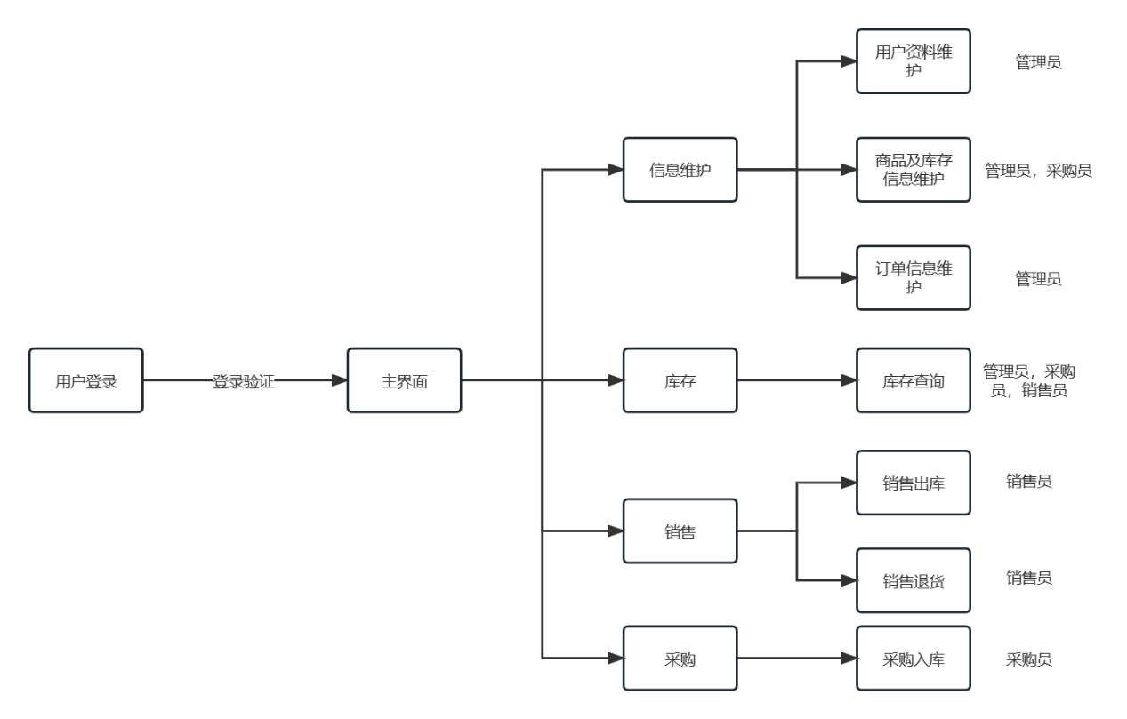

# 三．系统开发

（1）数据库设计

本次系统开发选用的数据库是MySQL，其具有体积小、速度快、总体拥有成本低，开源等优点，同时支持多种操作系统，是开源数据库，提供的接口支持多种语言连接操作。

本次共涉及三张表，分别为User，Goods，Order，用以储存用户信息，商品及库存信息以及订单信息。并通过flask-sqlalchemy将每个表就抽象成不同的类，表的字段就是这个类的成员变量，以便更有效率进行操作，具体设计如下图：

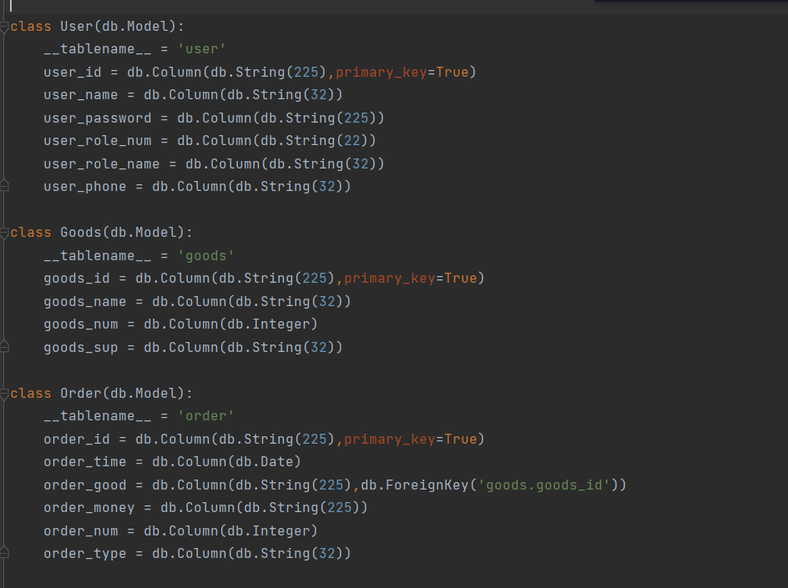

（2）信息维护模块

信息维护部分主要包括对于用户信息，商品及库存信息，订单信息的修改和更新。

1.用户信息管理模块

主要用来记录用户的id，登录密码及个人信息，同时由管理员赋予不同用户不同身份的操作权限。

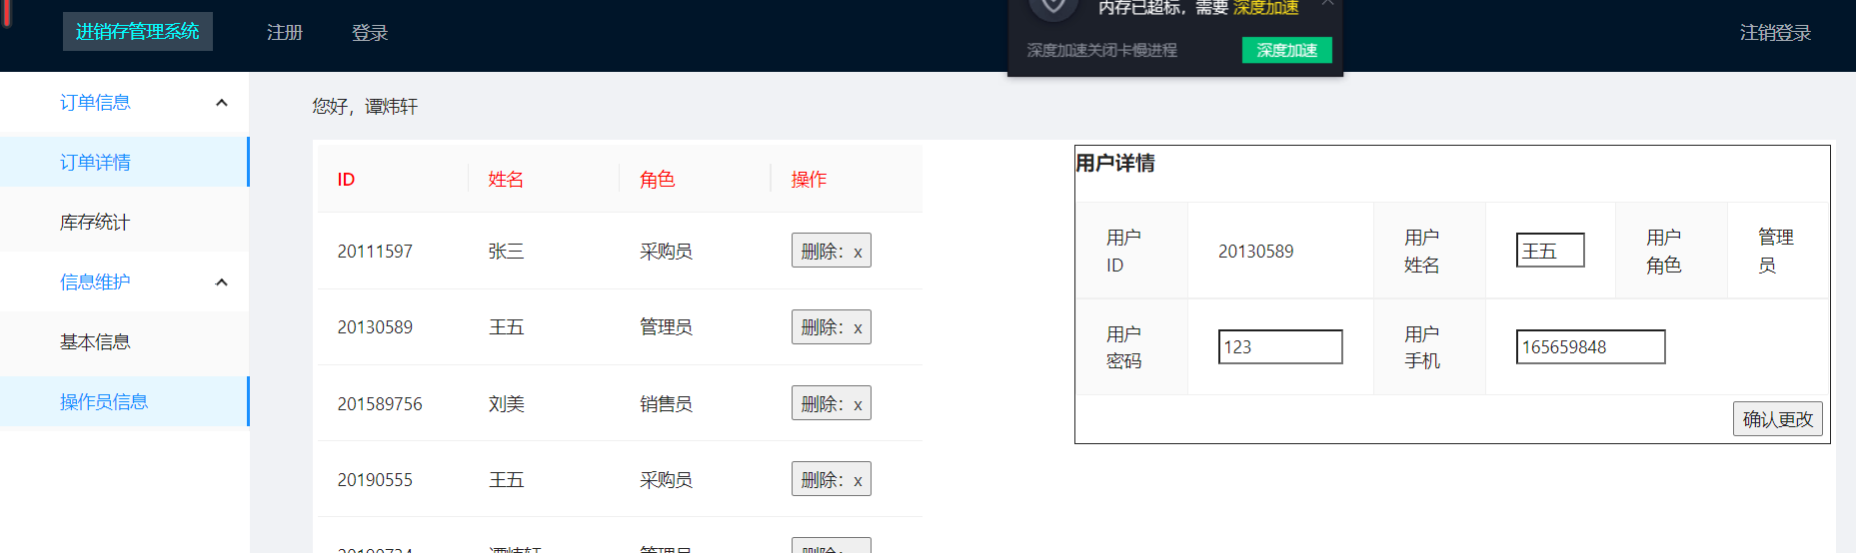

2.商品及库存信息管理模块

主要用来管理商品的信息，包描浏览、新增、修改和删除商品的信息以及对产品的库存数量进行修正。

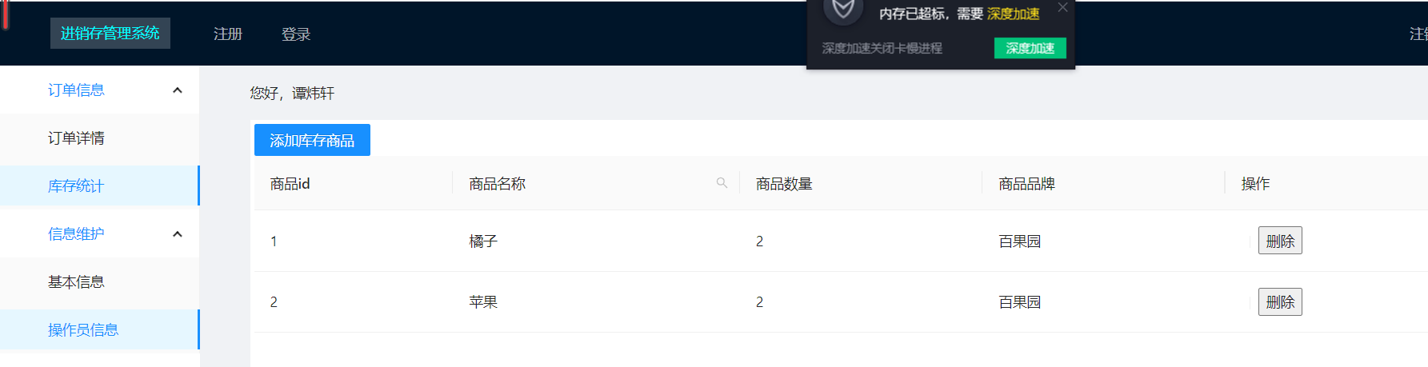

3.订单信息维护

主要用来查询和维护订单信息，包括对订单信息进行统计等。

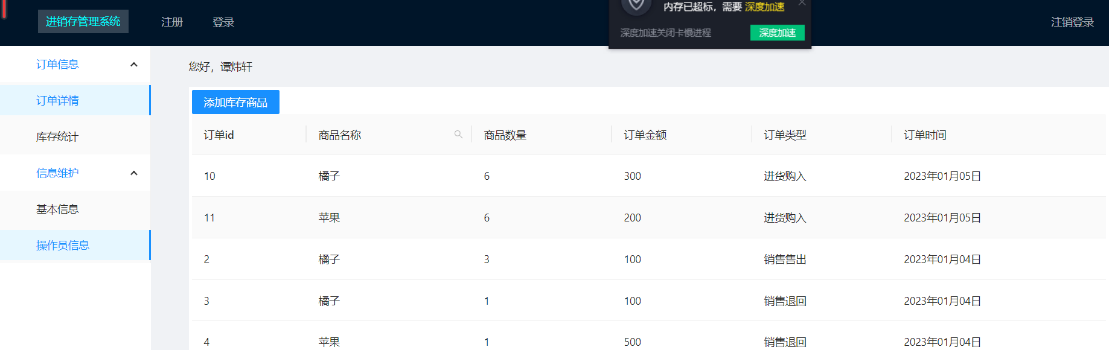

（3）库存查询

可通过访问商品库存信息来进行查询库存的操作。

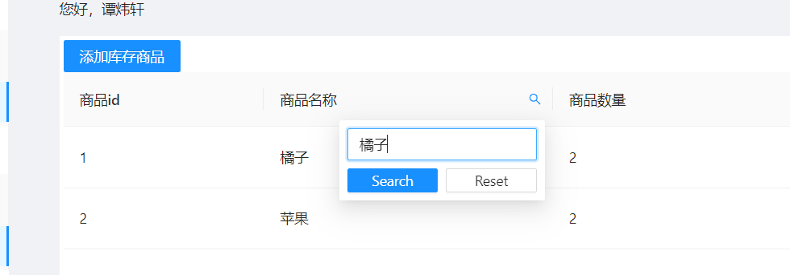

（4）销售

包括销售出库以及销售退货两个功能，通过添加销售订单和退货订单，并将订单信息和库存信息分别添加和更新到数据库中。

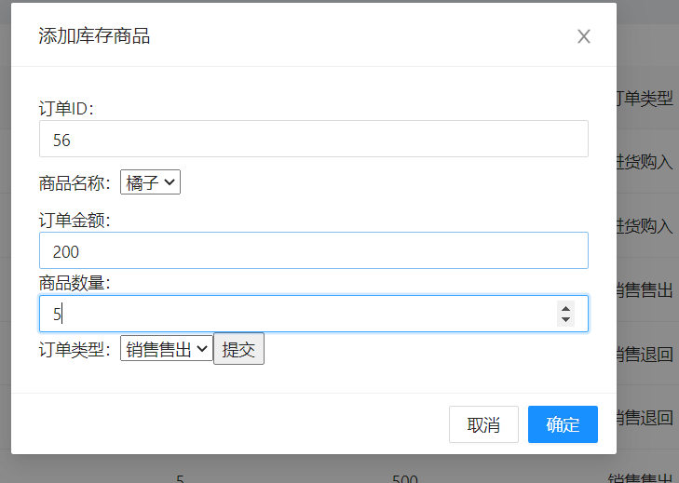

（5）采购

通过添加采购订单的操作将订单信息和库存信息分别添加和更新到数据库中。

